1. Considere o circuito:
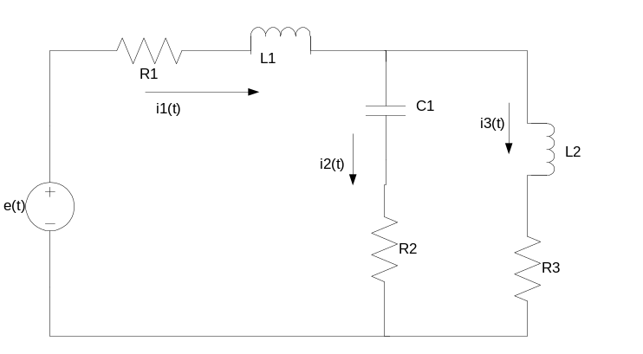
1.a) Apresente as equações que modelizam o circuito.
1.b) Apresente um diagrama de blocos do circuito onde seja possível identificar as correntes representadas.
1.c) Calcule a função de transferência 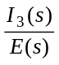.

2. Considere um sistema com a seguinte função de transferência:
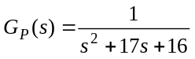

Deseja-se obter uma resposta x(t) ao degrau unitário com um overshoot ≈ 10% e um tempo de estabelecimento ts ≤ 2s. Para esse fim elaborou-se o sistema de controlo cujo diagrama de blocos é apresentado abaixo:

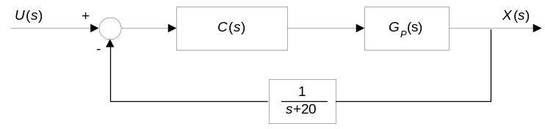

2.a) Esboce a resposta de Gp(s) a uma entrada em degrau unitário. Esboce, no mesmo gráfico, a resposta do sistema desejado à mesma entrada.
2.b) Sendo C(s) = K, apresente o lugar de raízes directo deste sistema de controlo, tomando K como parâmetro. Assinale no diagrama os pólos em malha fechada que permitem obter as características da resposta temporal desejada.
2.d) Calcule os parâmetros de um controlador C(s) em avanço de forma a obter um sistema em malha fechada com as características mencionadas acima.

3. Considere um sistema eléctrico com a seguinte função de transferência:
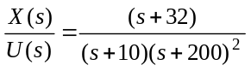
3. a) Esboce o diagrama de Bode, de amplitude, do sistema.
3. b) Se aplicar ao sistema uma entrada sinusoidal com uma frequência de 0.1 Hz e uma amplitude de 5 V qual será a amplitude, em regime permanente, do sinal obtido à saída? E para uma frequência de 5 Hz?

Nome ................................................................................................................................ Nº...................

1. De acordo com os princípios estudados na disciplina como é que caracteriza um sistema de 2ªordem.
....................................................................................................................................................................................................................................................................................................................................................................................................................................................................................................................................................................................................................................................................................................................................................................................................................

2. Qual a diferença entre um sistema controlado em malha fechada e outro em malha aberta.
Indique um exemplo possível de aplicação para cada um dos dois casos.
.........................................................................................................................................................................................................................................................................................................................................................................................................................................................................................................................................................................................................................................................................................................................................................................................................................................................................................................................................................................................................................

3. Imagine a seguinte situação; num sistema controlado em malha fechada - por exemplo um forno industrial - não se consegue estabilizar a variável controlada - a temperatura no caso do forno.
3.1 O que é que originará este fenómeno.
.........................................................................................................................................................................................................................................................................................................................................................................................................................................................................................................................................................................................................................................................................................................................................................................................................................................................................................................................................................................................................................

3.2 Que tipo de acção de controlo poderá melhorar esta situação? Porquê?
.........................................................................................................................................................................................................................................................................................................................................................................................................................................................................................................................................................................................................................................................................................................................................................................................................................................................................................................................................................................................................................

3.3 Se pretender alterar significativamente a resposta do sistema como é que procederia.
.........................................................................................................................................................................................................................................................................................................................................................................................................................................................................................................................................................................................................................................................................................................................................................................................................................................................................................................................................................................................................................

4. Caracterize a resposta de um sistema linear a uma entrada em frequência.
.........................................................................................................................................................................................................................................................................................................................................................................................................................................................................................................................................................................................................................................................................................................................................................................................................................................................................................................................................................................................................................

